实验三 负反馈放大电路

一、实验目的
1.研究负反馈对放大电路性能的影响。
2.掌握负反馈放大电路性能的测试方法。

二、实验仪器
1.双踪示波器。
2.音频信号发生器。
3.数字万用表。

三、预习要求
1.认真阅读实验内容要求，估计待测量内容的变化趋势。
2.图3.1电路中晶体管β值为40，计算该放大电路开环和闭环电压放大倍数。

四、实验内容
1.负反馈放大电路开环和闭环放大倍数的测试
(1)开环电路

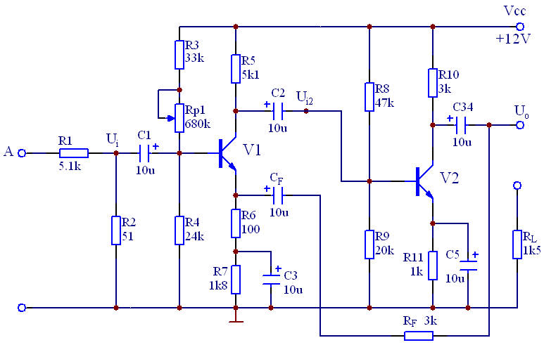
图 3.1反馈放大电路
- 按图3.1接线，R_{F}先不接入，使放大电路处于开环状态。调整R_{P1}使U_{C1}=6V，记录此时三极管V1、V2的工作点。
- 在输入端A接入幅值l00mV f=lkHz的正弦波，经R₁、R₂衰减后，U_{i}约为1mv。调整接线和参数使输出不失真且无自激振荡(参考实验二方法)。
- 表3.1要求进行测量并填表。
④根据实测值计算开环放大倍数和输出电阻r_{o}。
(2).闭环电路
①接通R_{F}，引入反馈回路使放大电路处于闭环，此时三极管工作点应与(1)相同。
②在输入端A接入幅值2V、f=lkHz的正弦波，经R₁、R₂衰减后，U_{i}约为20mv。按表3.1要求测量并填表，计算A_{uf}和开环闭环时的输出电阻。
- 据实测结果，验证A_{uf}≈，并研究负反馈对放大电路各方面的影响。
表3.1
 | R_{L}(kΩ) | U_{i}(mV)(实测值) | U_{i2}(mV) | U_{o}(V) | A_{u}(A_{uf})
开环 | ∞ | 1(0.75) | 5.7 | 0.612 | 816
 | 1k5 | 1(0.75) | 6.0 | 0.206 | 274.7
闭环 | ∞ | 20(15.1) | 7.5 | 0.397 | 26.3
 | 1k5 | 20(15.1) | 13.8 | 0.368 | 24.4

开环时$R_{O}= R_{10} \left| \right| r_{be}=3kΩ$
闭环时$R_{O}=2.9kΩ$

2.负反馈对失真的改善作用
(1)断开反馈电阻R_{F}，将实验电路开环，逐步加大U_{i}的幅度，使输出信号出现失真(注意不要过份失真)记录失真波形幅度。

波形幅度为1.464V
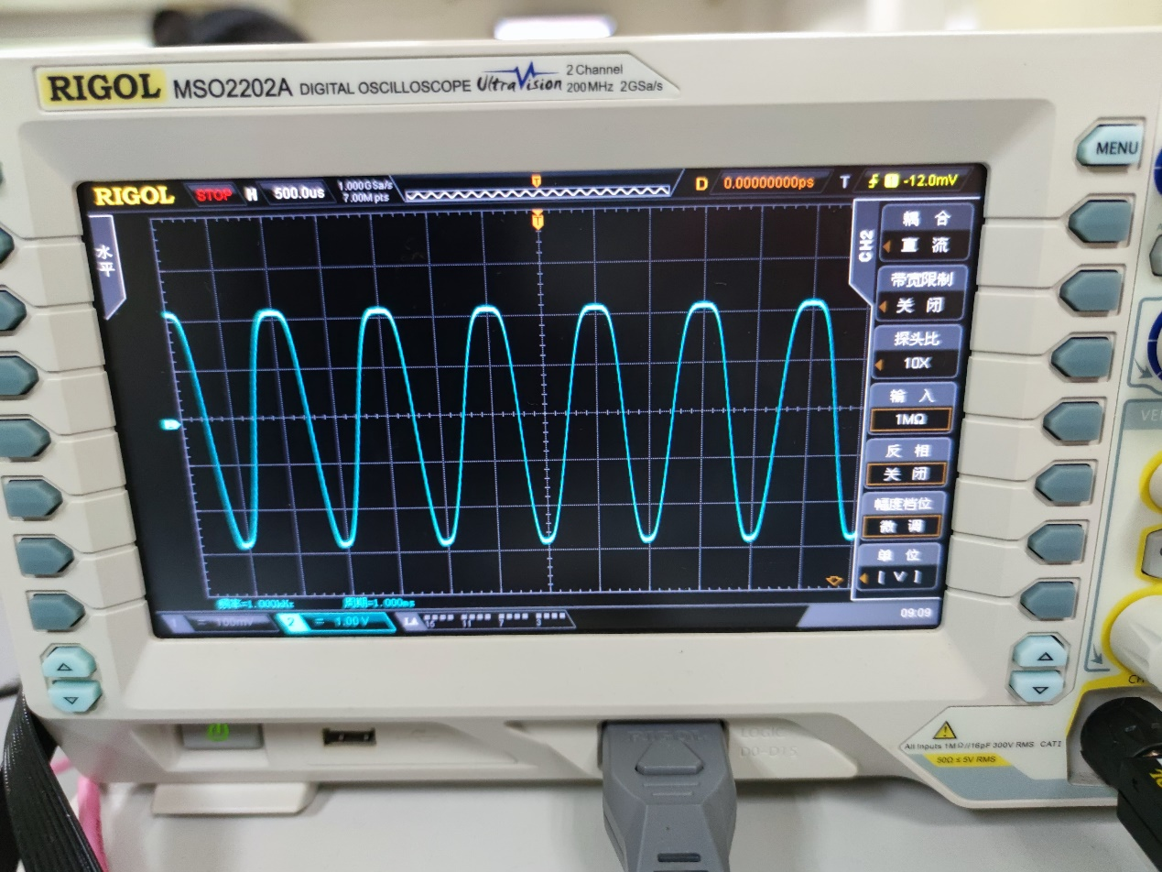
(2) 接入反馈电阻R_{F}，将电路闭环，观察输出情况，并适当增加U_{i}幅度，使输出幅度接近开环时失真波形幅度。

波形幅度为1.61V
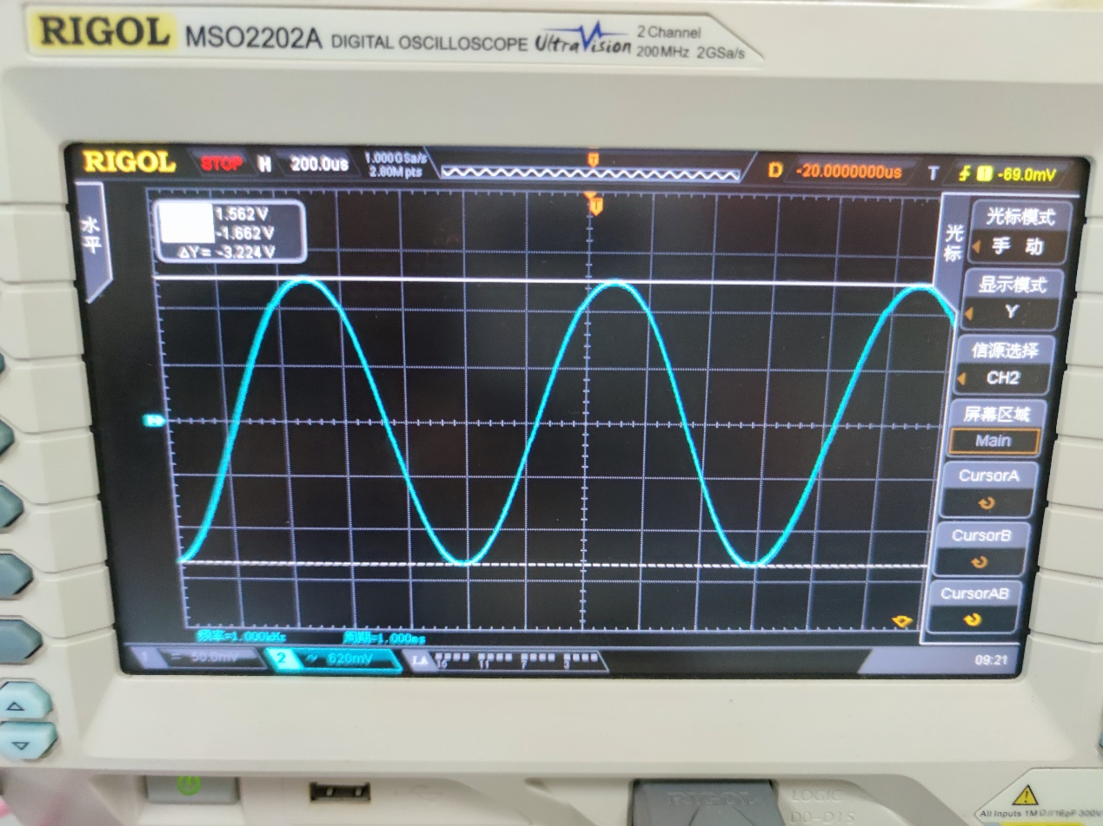

(3)若R_{F}=3k不变，不接入R₁、R₂和信号源，将R_{F}接入V1的基极，会出现什么情况？实验验证之。

引入了正反馈
总结：
闭环后引入负反馈，稳定了放大电路，减小失真度，改善失真情况。

3.测放大电路频率特性
(1)将图3.1电路先开环，选择U_{i}适当幅度(频率为1kHz)使输出信号在示波器上有较大不失真正弦波显示。
(2)保持输入信号幅度不变逐步增加频率，直到波形减小为原来的70％，此时信号频率即为放大电路f_{H}。
(3)条件同上，但逐渐减小频率，测得f_{L}。
(4)将电路闭环，重复1～3步骤，并将结果填入表3.2。

表3.2
 | f_{H}(Hz) | f_{L}(Hz)
开环 | 460K | 312
闭环 | 821.7K | 203

五、实验分析：

- 实验值与理论值的对比
实测值$R_{O}$ = 2.9KΩ，理论值3.0KΩ，通过$A_{F}$计算得到的F=0.0371，比理论值0.0323偏大，误差应该来自电压测量仪器波动。

- 负反馈对放大电路的影响
提高放大电路放大倍数稳定性，改善失真情况，展宽频带

